ОБУЧЕНИЕ РЕШЕНИЮ- ЗАДАЧ НА СМЕКАЛКУ /ГОЛОВОЛСЖИ/.
Из всего многообразия головоломок наиболее приемлемы в старшем дошкольном возрасте /5-7 лет / головоломки с палочками /можно использовать спички без серы/. Их называют задачами на смекалку геометрического характера, так как в ходе решения, как правило, идет трансфигурация. преобразование одних фигур в другие, а не только изменение их количества. В дошкольном возрасте используются самые простые го-, ловоломки. Необходимо иметь набор обычных счетных палочек, чтобы составить из них наглядные задачи - головоломки. Кроме этого, потреоу-ются таблицы с графически изображенными на них фигурами, которые подлежат преобразованию. На обратной стороне таолицы указывается ка-кве преобразование надо проделать и какая фигура должна получиться в результате.
Примеры: 1. Отсчитать ? палочек и подумать, как можно из них составить 3 равных треугольника
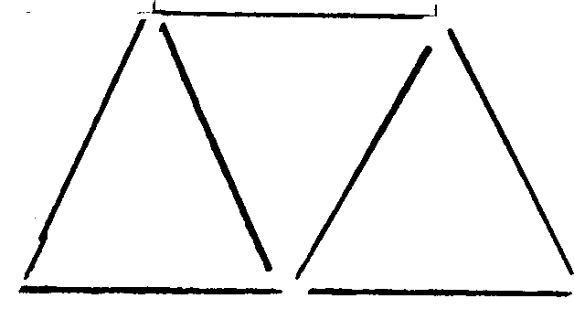
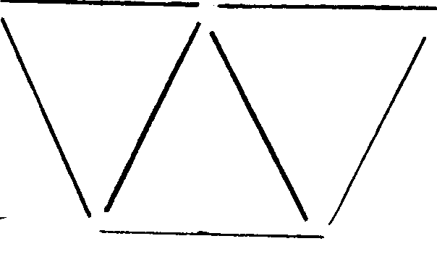
2. Из 9 палочек составить 4 равных треугольника.
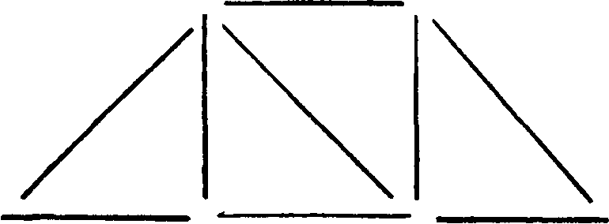
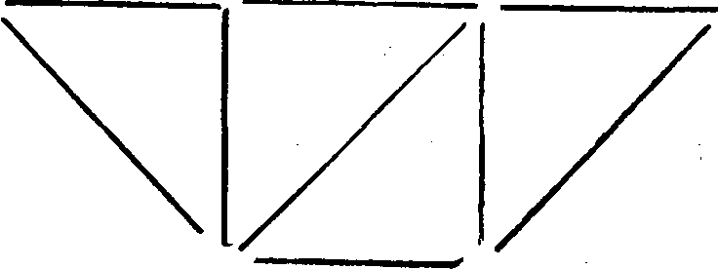
3. В данной фигуре переложить 2 палочки, чтобы получилось 3 равных треугольника.
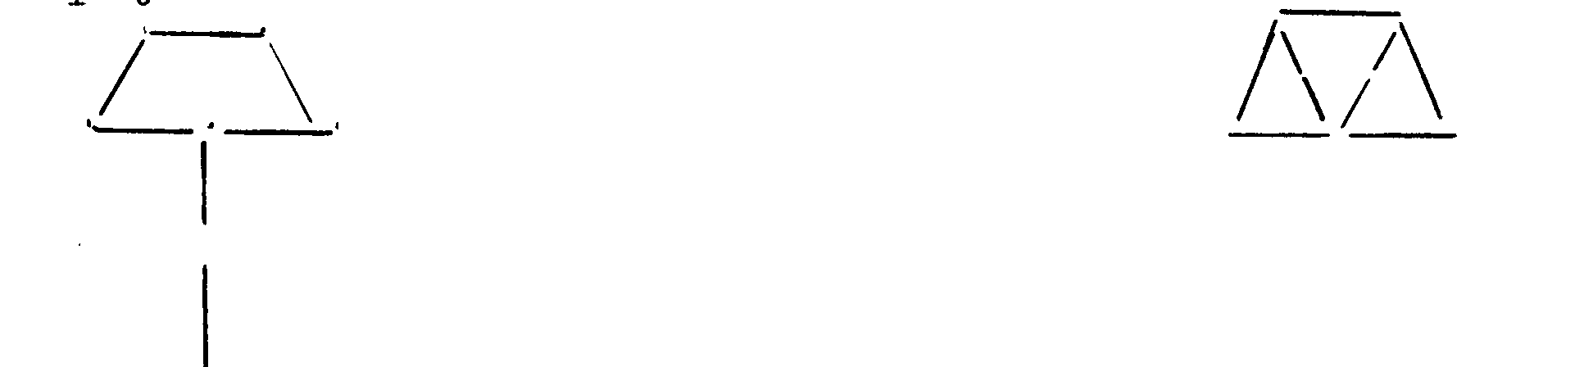
4. В фигуре, состоящей из 5 квадратов, убрать 3 палочки. чтоОы осталось 3 таких же квадрата.
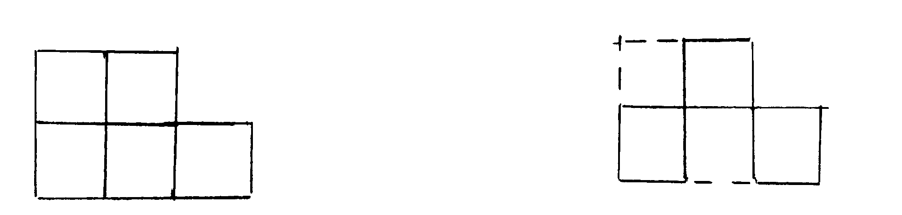
5. Б фигуре из 5 квадратов убрать 4 палочки, чтойы осталось 2 неравных квадрата.
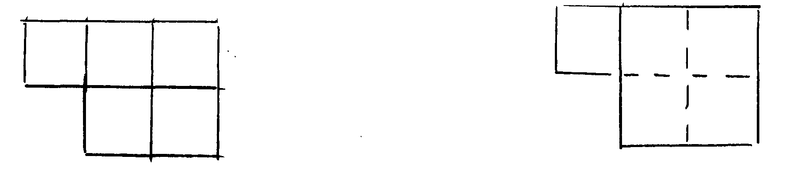
6. В фигуре изображающей стрелку, переложить 4 палочки так, чтобы получилось 4 треугольника.
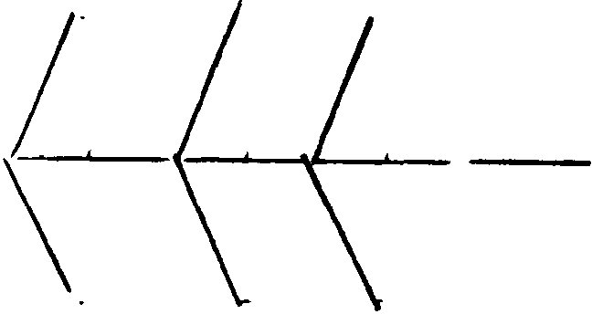
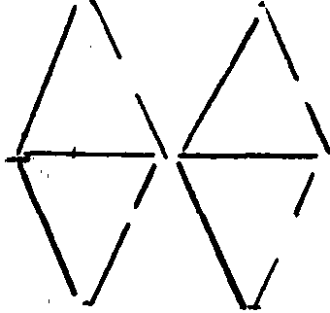
7. Переложить 1 палочку, чтобы домик был перевернут в другую сторону
